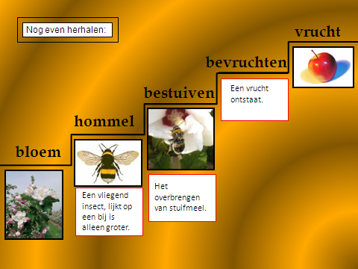

Aardrijkskunde blok 5 les 1